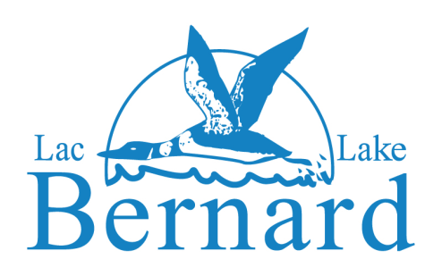

Juin 2018
Bonjour, propriétaires et résident(e)s du Lac Bernard!
L’exécutif de votre association a été très actif cette année et je voudrais vous signaler quelques faits saillants.
Environnement : J.-C. Hudon, président du Comité de l’environnement, travaille avec diligence dans le cadre de la campagne d’éradication du myriophylle en épi dans notre lac. Nous nous sommes joints à une coalition avec l’ABV des 7 et d’autres associations de lacs pour faire pression sur le gouvernement du Québec afin de lancer et mettre en œuvre un programme national de gestion du myriophylle à épi plus tôt en 2018.
Nous soutenons les efforts de Rob Perrins, l’un de nos voisins villégiateurs, et de sa compagnie, Block-Aid (www.blockaid.ca) qui vient de lancer sur notre liste de destinataires courriel une campagne de financement participatif avec Kickstarter et des trousses pour quais qui sont disponibles moyennant des frais dans le cadre de cette campagne. Consultez : https://www.kickstarter.com/projects/1282907082/the-lakesaver-save-lakes-and-fish-from-eurasian-mi
Cet été nous allons également reprendre notre échantillonnage de l’eau du lac.
Sécurité : Rick Soderstrom, président du Comité de la sécurité, a conclu un accord amiable avec les propriétaires de terrains à la barrière établie sur le chemin Albert Labelle qui donne accès au lac.
Vous avez probablement lu l’avis de Tom Houston sur la liste de destinataires courriel au sujet du contrôle des deux autres points d’accès au lac, soit les rampes d’accès des baies Sawmill et Paddy. Si vous avez des questions, s'il vous plaît contactez-le à thomas_houston@yahoo.com.
Activités estivales : Nous avons toutes sortes d'activités cet été : bingos en famille, que je coordonne avec l’aide des parents bénévoles au clubhouse tous les samedis soir, du 30 juin jusqu'au 1er septembre; à noter une soirée de jeux au clubhouse le 4 août; une journée de golf le 14 juillet, organisée par les Rodiers; la régate du 4 août, coordonnée par Carrie Ault et la journée de formation aux sports nautiques, le 11 août, organisée par Chris Ault et Rob Perrins. Veuillez consulter le calendrier ci-joint des activités estivales de 2018.
Marchandises à vendre : Sue Timmins, l’une de nos administratrices, a des marchandises portant le logo du Lac Bernard, des photos aériennes et des petites annonces d’articles à vendre; veuillez la contacter à shopt@lacbernard.ca.
Moments de silence : S'il vous plaît, par égard pour vos voisins du lac, respectez la tranquillité du lac avant 11 h le dimanche matin.

Association des propriétaires et résidents du Lac Bernard C.P. 1262, Succursale C, Gatineau (Québec) J8X 3X7

Communications : Beaucoup d'entre vous utilisent la liste de destinataires courriel pour communiquer mais sachez que, en adhérant à l'Association, vous avez accès à la section du site Web réservée aux membres. S'il vous plaît, consultez régulièrement le site Web pour vous tenir au courant.
Dons : Ils sont toujours les bienvenus. Vous pouvez demander que vos fonds soient affectés à l'environnement, à la sécurité ou au clubhouse.
Un dernier mot sur les déchets. Veuillez consulter le site Web de votre municipalité pour savoir quand a lieu la collecte de vos déchets :
Pour La Pȇche : http://www.villelapeche.qc.ca/downloads/2017-12-13-calendrier-de-collecte-bil.pdf
Pour Low : http://www.lowquebec.ca/documents_temp/calendrier_collectes_2018.pdf
S.v.p., n’utilisez pas les bacs de vos voisins pour VOS PROPRES déchets ou articles de recyclage et placez en évidence vos bacs à déchets et à recyclage le matin de la journée de collecte.
Bon été à vous et à votre famille.

Cordialement,
La présidente, Gaye E.
Moffett
819 450 1431 (Chalet)
613 850 1593 (cellulaire)

Association des propriétaires et résidents du Lac Bernard C.P. 1262, Succursale C, Gatineau (Québec) J8X 3X7

